MATEŘSKÁ ŠKOLA, prAHA 7, NAD ŠTOLOU 6  Nad Štolou 1277/6, Praha 7, 170 00  e-mail: mts_nadstolou@volny.cz  tel: 233 371 448, 733 663 522  www.msnadstolou.cz  detašované pracoviště Janovského 52, Praha 7  detašované pracoviště Tusarova 53, Praha 7 | 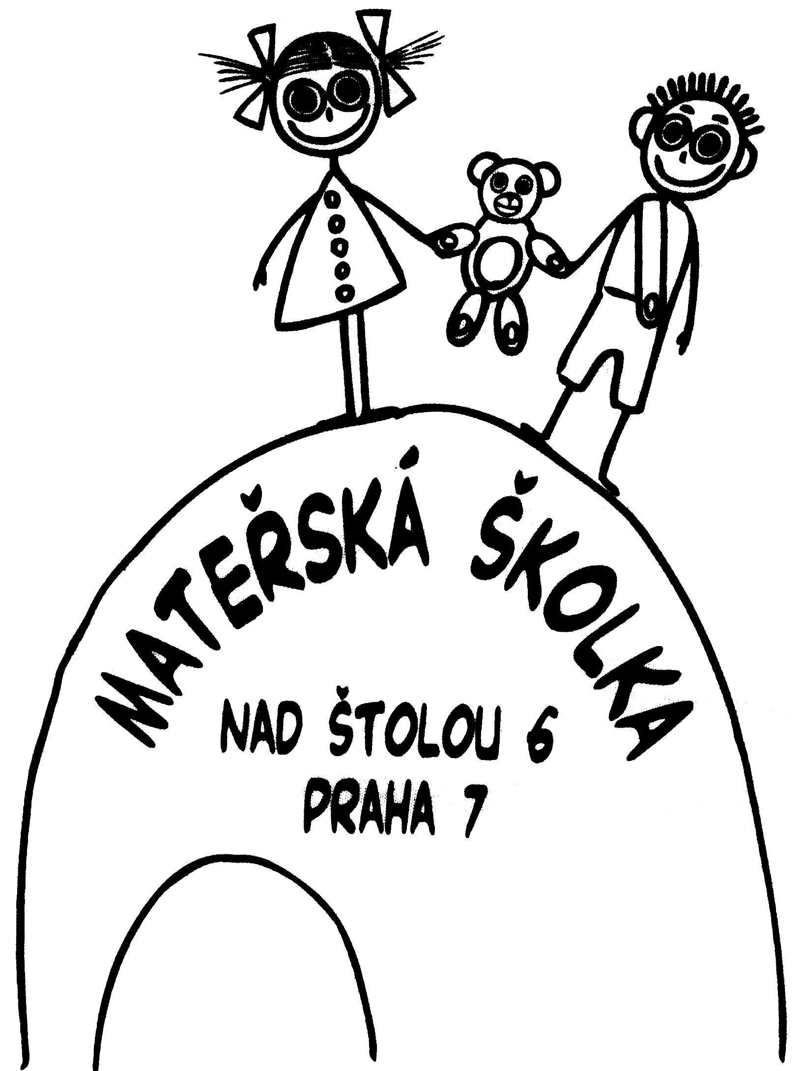

Výroční zpráva školní rok 2021/2022
Zprávu vypracovala: Bc. Linda Kovářová
Obsah s číslováním stránek

Základní údaje
Název školy: Mateřská škola, Praha 7, Nad Štolou 6
Sídlo školy: Mateřská škola se sídlem v Praze 7, Nad Štolou 6/1277
Zřizovatel: Městská část Praha 7
IČ: 70886261
Ředitel školy: Bc. Linda Kovářová
Statutární zástupce ředitele: Lenka Baláková
Zařazení do sítě škol: 1. 1. 2001
Tabulka 1: Kapacita školy
Součásti školy | IZO | kapacita
Mateřská škola | 107502879 | 106
Školní jídelna | 102461643 | 65
Školní výdejna | 181125781 | 20

Kontakt: web: www.msnadstolou.cz
e-mail: mts_nadstolou@volny.cz
telefon: 233 371 448 mobil: 733 663 522 (MŠ Nad Štolou 6)
220 870 517 mobil: 604 466 429 (MŠ Janovského 52)
220 920 594 mobil: 604 506 024 (MŠ Tusarova 53)
adresa datové schránky: dfukxtx

Mimoškolní nebo občanská sdružení/spolky působící při škole:
- Spolek rodičů a přátel školy při mateřské škole v Praze 7, Nad Štolou 6
se sídlem: Nad Štolou 1277/6, 170 00 Praha 7
IČ: 47608901
- Spolek rodičů a přátel školy při mateřské škole Janovského 52, Praha 7
se sídlem: Janovského 995/52, Praha 7, 170 00
IČ: 62935739
Spolek se snaží podporovat mateřskou školu v aktivitách, které přispívají k rozvoji dětí na kulturní, vzdělávací i společenské úrovni.
Odborová organizace při škole: nemáme

Organizace činnosti

Charakteristika školy

Historie školy
Mateřské školy Nad Štolou a Janovského jsou atypické svým umístěním v nájemních domech a mají dlouholetou tradici v Praze 7 (více než 65 let). Všechny naše mateřské školy jsou rodinného a komunitního charakteru.
Od 1. 1. 2001 jsou mateřské školy Nad Štolou a Janovského spojené v jednu příspěvkovou organizaci se sídlem a ředitelstvím Nad Štolou 6/1277, 170 00, Praha 7.
Ve školním roce 2021/2022 probíhala náročná celková rekonstrukce detašovaného pracoviště MŠ v Janovského 52. Po celý rok byly děti z tohoto pracoviště umístěny na nová detašovaná pracoviště v ZŠ T. G. M. Ortenovo nám. Praha 7 a na pracoviště Tusarova 53, Praha 7. Toto detašované pracoviště zůstává a rozšiřuje naší MŠ o jednu třídu.

- Mateřská škola Nad Štolou 6
Je tvořena třemi třídami (65 dětí) umístěnými ve dvou podlažích nájemního domu. Atypický prostor a interiér tříd jí dává rodinný charakter. Mateřská škola má vlastní školní kuchyň. MŠ je zapojena do projektu „Zdravá školní jídelna“, dbáme na kvalitu a vyváženost stravy s dostatečným množstvím ovoce a zeleniny.
Školní zahrada umístěná ve vnitrobloku nabízí dostatek prostoru k pohybovým aktivitám, přehledný pedagogický terén a kvalitní povrchová úprava se vzrostlou zelení zde umožňuje celoroční pobyt dětí na školní zahradě. Pískoviště zastíněné pergolou, fotbalové hřiště, mlhoviště, zavlažovací systém a klidové herní prostory, které respektují potřeby dítěte předškolního věku, činí pro děti pobyt venku příjemným a plnohodnotně naplňujícím.
Umístění mateřské školy v blízkosti Letenské pláně v Praze 7, Technického muzea a Zemědělského muzea nabízí mnoho příležitostí k tematickým vycházkám a dalšímu vzdělávání dětí.

- Mateřská škola Janovského 52
Má dvě třídy (46 dětí), které jsou v přízemí nájemního domu se samostatným vchodem pro obě třídy z ulice Janovského 52 a se samostatným vchodem pro školní výdejnu z ulice Strojnická 17. Ve školním roce 2021/2022 procházela MŠ kompletní rozsáhlou rekonstrukcí vnitřních prostor a úpravou tříd pro navýšení kapacity pracoviště. V Mateřské škole bude nově zrekonstruována školní výdejna MŠ. Mateřská škola využívá veřejně přístupné dětské hřiště, které je umístěno ve vnitrobloku Schnirchova 33, zbudované Městskou částí Praha 7.
Umístění mateřské školy v blízkosti parku Stromovka a areálu Výstaviště nabízí mnoho příležitostí pro MŠ k návštěvám planetária, výstav či k tematickým vycházkám.

- Mateřská škola Tusarova 53
Je jednotřídní pracoviště se smíšenou třídou pro děti od 3 do 6 let (20 dětí), umístěné v přízemí nájemního domu. Mateřská škola zajišťuje celodenní stravu podle platných norem a předpisů dovozem stravy firmou pro školní stravování. Mateřská škola využívá veřejně přístupné dětské hřiště, které je umístěno ve vnitrobloku U Průhonu, zbudované Městskou částí Praha 7. K pobytu venku využívá i vycházky po blízkém okolí.

Vzdělávací program

Naše mateřská škola pracuje se školním vzdělávacím programem „Rok v mateřské škole s úsměvem“, který vychází z nového rámcově vzdělávacího programu, stanovených zásad a podmínek naší mateřské školy s koncepčním záměrem všestranně a plně rozvinout dítě v rámci jeho možností a maximálně podporovat jeho osobní rozvoj a úspěšnou socializaci. Ve školním vzdělávacím programu jsou zařazeny vzdělávací aktivity zaměřené na polytechnickou výchovu, zde vidíme velký potenciál tyto kompetence u dětí rozvíjet.
Etický kodex MŠ Nad Štolou:

- Dítě, které se setkává s tolerancí, se snáze naučí trpělivosti.
- Dítě, které je obklopeno přátelstvím, se naučí laskavosti.
- Dítě, s nímž se hraje rovná hra, se naučí spravedlnosti.
- Dítě, které prožívá pocit bezpečí, se naučí důvěřovat.
- Dítě, které je milováno, se naučí milovat.

ŠVP:
- zaměřujeme se na postupnou a nenásilnou adaptaci a socializaci dítěte, velmi úzce spolupracujeme s rodiči, kteří tvoří její nedílnou součást, společně vytváříme vhodnou adaptaci dětí a tím se snažíme předcházet patologickým jevům a šikaně.
- nezbytným základem je především vytvoření bezpečného a příznivého klimatu v MŠ
- podporujeme u dítěte osvojování si základů hodnot společnosti, klademe důraz na rozvoj etických hodnot a vztahů v sociální skupině, komunikaci, spolupráci, toleranci, s dětmi vytváříme třídní pravidla, na kterých s dětmi spolupracujeme
- pro rozvoj osobnosti dítěte je nezbytný integrovaný přístup podporující prožitkové, situační a tematické učení. Chceme v dětech probouzet touhu poznávat, tvořit, experimentovat, objevovat a aktivně se zapojovat do výchovně vzdělávacího procesu. Naším cílem je učit děti pevné vůli, přijímat úspěchy i neúspěchy či nedostatky, kriticky myslet, orientovat se ve společnosti a podporovat rozvoj jejich talentů. Individuálním přístupem k dítěti, ale i k rodičům nastartovat harmonickou socializaci a sociálně-emocionální rozvoj dětí.
- i nadále chceme předkládat rovné příležitosti ke kvalitnímu vzdělávání pro všechny děti, vycházet z individuální potřeby dítěte při vzdělávání a spolupracovat s odbornými pracovišti.
- přirozenou formou chceme u dětí podporovat finanční, digitální a sociální gramotnost, polytechnické vzdělávání a rozvoj klíčových kompetencí, fyzické aktivity a zdatnosti dětí
- dbáme na to, aby ŠVP byl individuálně přístupný všem dětem a vytvářel příležitost k jejich osobní seberealizaci
- podporujeme u dítěte kritické myšlení a schopnost působit na své okolí jako samostatná osobnost
- v rámci celodenní péče učíme děti zdravým životním a hygienickým návykům
- dbáme na skutečnost, že pedagogové jsou pro dítě pomocnou rukou v seznamování se s okolním světem, novými zážitky a prožitky, snaží se být oporou při sebepoznávání dítěte, ale také při uvědomování si skutečnosti, že za své chování nesou určitou zodpovědnost
- rozvíjíme dítě a jeho schopnosti učení se, se zaměřením na estetické výchovy

Naším cílem jsou spokojené a vyrovnané děti, které navštěvují MŠ s radostí.
Snažíme se, aby naše MŠ a specifika jejího ŠVP poskytovala dítěti pevný základ pro jeho další budoucí vzdělávání a jeho život.

Jazykové vzdělávání a jeho podpora
- učitelky maximálně podporují jazykový rozvoj každého dítěte a přizpůsobují vzdělávací obsah a své pedagogické působení potřebám jednotlivých dětí
- vzdělávací nabídka je obohacována o řadu her a činností podporujících rozvoj řeči, slovní zásoby, artikulace, sluchovou percepci, vokální činnosti, dramatickou výchovu, vyprávění zážitků a příběhů.
- velký důraz je kladen na práci s literaturou (pohádkou)-nabízíme poslech čtených pohádek, vyprávění pohádek a příběhů, kvalitních divadelních představení, dramatizací, děti se učí používat gesta a mimiku, nenásilnou formou hry prožívají citové a vztahové situace v rámci dramatizace, kde v bezpečném prostředí školky a příběhu mohou zažívat nevšední situace
- děti s OMJ jsou při plánování činností zohledňovány, je jim dán čas pro jazykový rozvoj v rámci běžného programu dne. Jedná se především o úpravu organizace vzdělávání, volbu vhodných pedagogických a didaktických pomůcek, kombinaci slov s gesty, předváděním či mimikou. Používáme pro názornost komunikační kartičky, velice se tato metoda osvědčila.
- v letošním roce jsme se dětem s OMJ věnovali intenzivněji, paní učitelky individuálně, nebo skupinově pracovaly s dětmi a upevňovaly, rozšiřovaly jejich slovní zásobu. Tuto formu pro děti OMJ a děti cizince chceme zachovat i v dalších letech.
- v MŠ nabízíme rodičům možnost využít klinického logopeda, který nám každoročně provádí depistáž a doporučuje prevenci a řešení rodičům. Proběhl i seminář pro rodiče s oborníky (PPP, logopedie) 2x seminář o školní zralosti a 1x seminář na logopedickou prevenci.
- Výuku anglického jazyka zařazujeme jako nadstandardní aktivitu placenou rodiči 1x týdně. Máme vynikající lektorku, která má odpovídající vzdělání: Učitelství anglického jazyka PedF UK s využitím metod storytellingu. S předškolními dětmi má letité zkušenosti a zároveň respektuje režim a organizaci MŠ. Výuka probíhala celoročně.

Předmatematická a předčtenářská gramotnost
- Předmatematickou gramotnost rozvíjíme u dětí během celého dne – při neřízených činnostech a prostojových chvilkách (číselná řada, zjednodušené množiny, geometrické tvary, celek a jeho části, tvary v našem okolí), při pohybových hrách (tvoření skupin podle daného počtu, pořadová cvičení), při ranních a odpoledních hrách (např. pracovní listy, třídění), při řízené činnosti (počítání pohádkových postav, ubírání a přidávání, grafické a pracovní listy. Vždy se tyto matematické představy snažíme propojovat i s jiným vzdělávacím obsahem.
Do MŠ v průběhu roku doplňujeme nové didaktické hry a pomůcky s předmatematickým obsahem, podle nových doporučení a trendů.
- Předčtenářskou gramotnost u dětí podporujeme širokou nabídkou kvalitní dětské literatury, jejíž nabídku každým rokem obohacujeme o nové tituly. Využíváme ale také i starší autory a kvalitně převyprávěné klasické pohádky. Pohádky, příběhy s dětským hrdinou a se zvířaty, leporela, obrázkové knihy využíváme v rámci celého dne.
- Spolupracujeme i s rodinou, vyprávíme si o knihách, které čtou děti s rodiči.
- Děti si vyrábí a ilustrují vlastní knihy.
- Zapojujeme metody dramatické výchovy, při kterých děti společně s hlavní postavou vstupují do různých dramatických situací, pomáhají postavě s jejím řešením, prožívají s ní její trápení, ale i radosti. Na základě takto prožitého příběhu si pak děti velmi rády v knize listují, prohlížejí si ilustrace, půjčují si ji domů.
- Snažíme se nenásilnou formou u dětí podporovat rozvoj jazykových dovedností. Vytvářením vlastního příběhu, převyprávěním známé pohádky, rýmováním. Tyto činnosti rozvíjí fantazii u dětí a hravost se slovy.
- Máme ve třídách čtenářské koutky, kde si děti samy vybírají knihy na prohlížení. I tuto nabídku se snažíme promíchávat s pohádkami starších i moderních autorů.
- Během odpoledního odpočinku si starší děti samy půjčují časopisy a knihy, při kterých nenásilně dodržují klidový režim.
- Také navštěvujeme s dětmi pobočku Městské knihovny v Praze 7, kde se účastníme předčtenářských a čtenářských dílniček.

Environmentální výchova
- oblast environmentálního vzdělávání a výchovy je zahrnuta do ŠVP. Snažíme se vést děti ke zdravému životnímu stylu a vztahu k přírodě a podněcovat v dětech touhu poznávat přírodu. Dětem jsou nabízeny hry a aktivity směřující k počátkům ekologického myšlení a chování, podpory zdraví, poznávání živé a neživé přírody, životního prostředí, utváření a rozvíjení hodnotících postojů včetně etického a estetického hodnocení (péče o nejbližší prostředí, třídění odpadů, šetření vodou, pobyty na škole v přírodě).
- děti se starají na školní zahradě o své záhony, kde pěstují bylinky, jahody, rajčata, dýně. Děti pravidelně doplňují kompostér (bioodpad ze ŠJ), pozorují rozklad bioodpadu a práci žížal. Na školní zahradě máme i hmyzí domeček, kde se děti seznamují s hmyzem. Za velmi důležité považujeme vzor dospělých – učitelek, ostatních zaměstnanců a rodinných příslušníků. Také se snažíme tuto oblast podpořit vhodnou literaturou či divadelním představením.
- v rámci každodenního pobytu venku a vycházek pozorují a poznávají děti své nejbližší okolí. Pozorují rostliny, hmyz a měnící se roční období a jeho charakteristiky. Pro pozorování rostlin a broučků používají miskovité lupy, mohou si rostliny a hmyz prostudovat z blízka, osahat
i přivonět.
- děti si vyrábí vlastní žížalí farmu, a pozorují život a práci žížal
- v zimním období se staráme o ptactvo, děti vyrábí lojové koule a jiné dobroty, pozorujeme ptactvo ve stromech, stopy ve sněhu

Multikulturní výchova
- Multikulturní výchova je zařazena do ŠVP. Chápeme ji jako výchovu k životu v existující multikulturní společnosti, která je etnicky, kulturně a sociálně variabilní. Formou her a dalších aktivit seznamujeme děti se zvyky, obyčeji, tradicemi a kulturou jiných národů. Děti se učí nenásilnou formou (zážitkem, zkušenostmi) vnímat rozdílnost kultur, sestavujeme různé tematické dny, využíváme literatury, encyklopedií, interaktivní tabule, živých hudebních programů, divadelních představení, ale také skutečnosti, že naši školu navštěvuje řada cizinců či dětí z bilingvních rodin.
Při aplikaci metod multikulturní výchovy se snažíme, aby měly děti možnost aktivně a přirozeně si utvářet dobré a vhodné postoje a dovednosti, ale také aby chápaly pojmy tolerance a respekt.

Polytechnická výchova
- ve školním vzdělávacím programu máme zařazeno větší množství činností s polytechnickým zaměřením, zařazujeme projektové dny zaměřené na polytechniku
- postupně doplňujeme stavebnice pro polytechnickou výchovu- malý technik, pracovní ponk..
- během školního roku probíhaly projektové dny v rámci čerpání Šablon III, kdy se děti seznamovaly s technikami, různým materiálem a činnostmi. Děti se během několika dopoledních činností stávaly zahradníky, elektrikáři, staviteli, konstruktéry. Děti byly nadšené a s velkou radostí se zapojovaly do všech aktivit.
- zařazujeme fyzikální pokusy a pozorování chemických procesů (výroba krystalů, soli, sopečné lávy atd..)
- v zimě provádíme pokusy s mrznoucí vodou, děti vyrábí ledové ozdoby na stromy, kreslí do sněhu, staví sněhové sochy, pozorují tající sníh a led
- podporujeme polytechnickou výchovu a vzdělávání v MŠ za pomoci doporučených metodik a dobrého vybavení polytechnickými hračkami a materiály na pracovní výchovu.
- také se zaměřujeme na pracovní činnosti týkající se některých povolání - spolupracujeme s rodiči, kteří nám mohou nabídnout své zkušenosti (otec hasič, matka záchranářka, babička kuchařka), ale také spolupracujeme s celým personálem školy (uklízečka, školnice, kuchařka).
- na školní zahradě se děti zapojují a pomáhají nám s podzimním hrabáním listí, s péčí o záhonky (zalévání, okopávání, protrhávání, sklízení).
- využíváme blízkého zemědělského muzea k návštěvám, zvláště v podzimním období, kdy se probírají práce na poli a zemědělská technika.
- využíváme návštěv Planetária, Technického muzea, ČVUT, AVU,
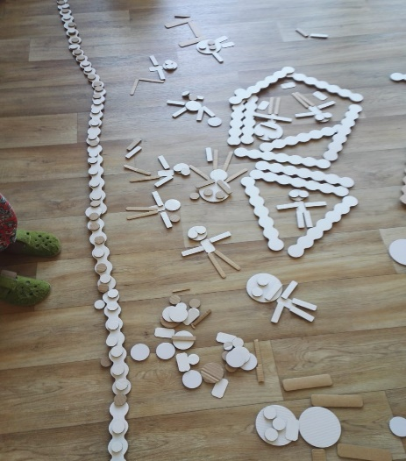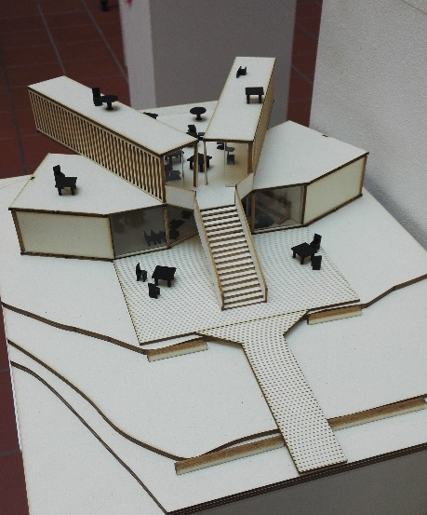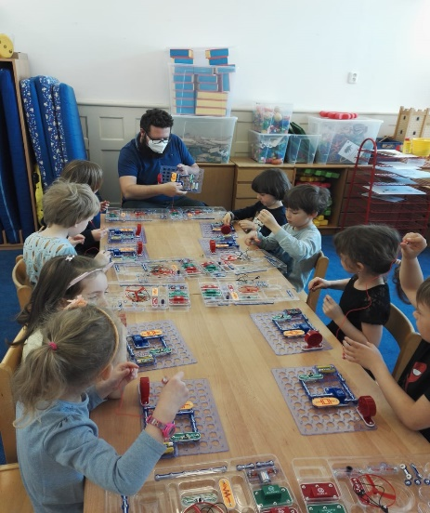
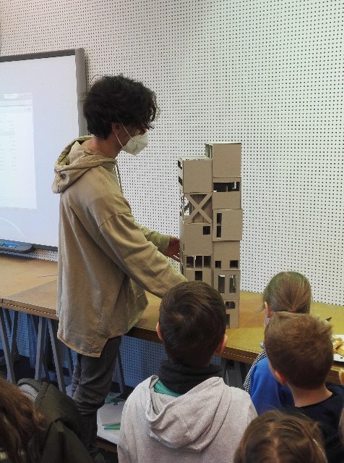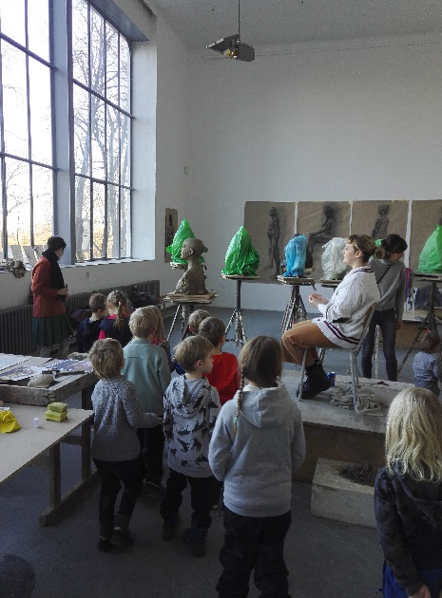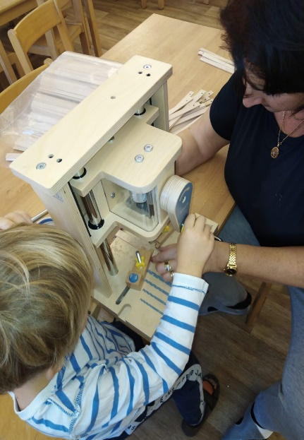
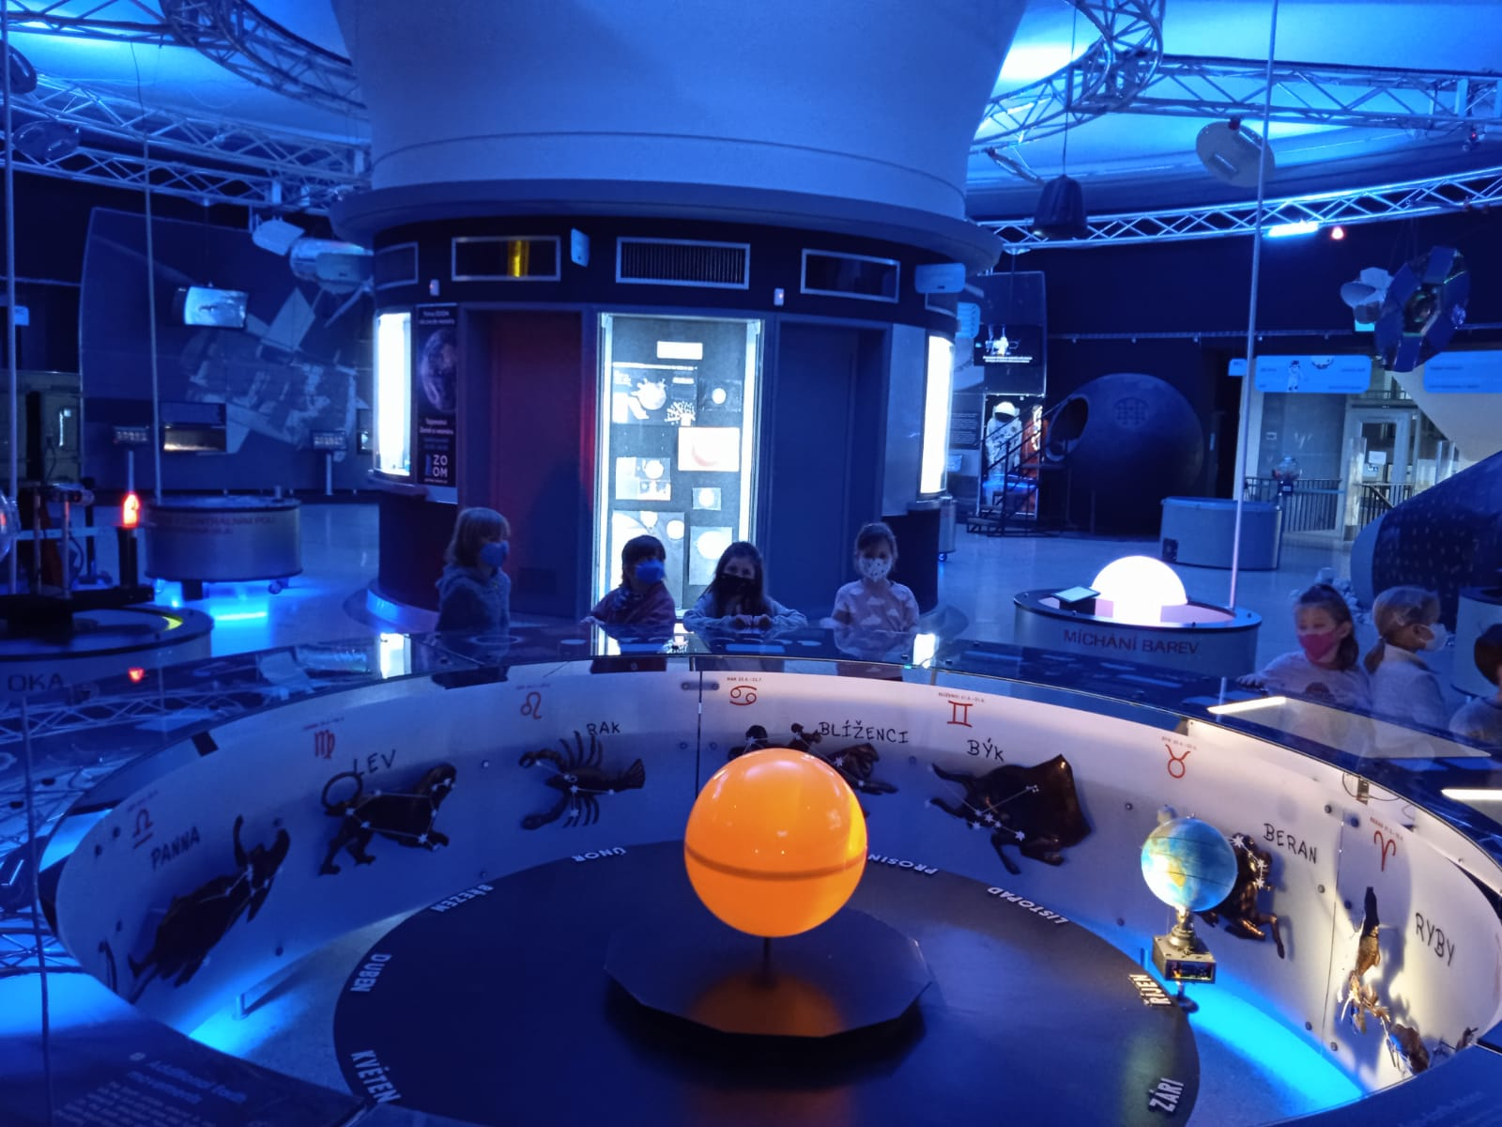

Zabezpečení provozu

Počet tříd, počet dětí, naplněnost

Tabulka 2: Počet tříd, počet dětí (k 30. 6. 2022)
Třída | Počet dětí
- Nad Štolou | 18
- Nad Štolou | 23
- Nad Štolou | 24
- Janovského -Tusarova | 19
- Janovského-ZŠ TGM | 22

Tabulka 3: Naplněnost budovy a jídelny (k 30. 6. daného roku)
Rok | Kapacita budovy | Skutečný počet žáků | Kapacita jídelny | Počet přihlášených žáků
2020 | Štola 78 | 130 | 78 | 78
 | Janovského 52 |  | 52 | 52
2021 | Štola 68 | 114 | 68 | 68
 | Janovského 46 |  | 46 | 46
2022 | Štola 65 | 106 | 65 | 65
 | Janovského 41 |  | výdejna 41 | 41

Úpravy a modernizace

- oprava, izolace a dlažba balkonů v 1. patře MŠ Nad Štolou
- přesuny kuchyňského zařízení a strojů z pracoviště Janovského do prac. Nad Štolou
- zakoupení kopírovacího stroje a čistícího stroje povrchů na zahradu
- obnova a doplnění záhonů na školní zahradě MŠ Nad Štolou pro rozšíření míst pro enviromentální a polytechnickou výchovu dětí
- obnova časti zahrady MŠ Nad Štolou- zatravnění a úprava povrchu pod stromy
- celoroční celková rekonstrukce detašovaného pracoviště Janovského (říjen-srpen)
- zařizování nových detašovaných pracovišť poskytnutých pro dobu rekonstrukce
(1. detašované pracoviště v ZŠ T.G.M. na Ortenově náměstí, 2. detašované pracoviště v Tusarově ulici 53, které bylo nově zrekonstruováno MČ-P7).
- vybavení pracoviště Tusarově 53 novým nábytkem – červenec 2022
- vybavení zrekonstruovaného pracoviště Janovského 52 novým nábytkem, neprůhlednými foliemi do oken, magnetickými nástěnkami v šatnách i třídách, pořízení nových lůžkovin pro celé pracoviště, nádobí a příbory do výdejny – srpen 2022

Personální zabezpečení školy

Pedagogičtí pracovníci

Tabulka 4: Počty pedagogických pracovníků (odborná kvalifikace podle zákona č. 563/2004 Sb.,
o pedagogických pracovnících, ve znění pozdějších předpisů)
 | ped. prac. celkem | ped. prac. s odbornou kvalifikací | ped. prac. bez odborné kvalifikace
počet (fyz. osoby k 31. 12. 2021) | 11 | 11 | 0

Tabulka 5: Věková struktura pedagogických pracovníků
Věk | do 30 let | 31–40 let | 41–50 let | 51–60 let | 61 a více let | Celkem/z toho mužů
počet (fyz. osoby k 31. 12. 2021) | 0 | 1 | 7 | 2 | 1 | 0
Celkový počet pedagogických pracovníků musí být shodný s tabulkou 4.

Tabulka 6: Pedagogičtí pracovníci dle úvazků (k 31. 12. 2021)
Pedagogičtí zaměstnanci MŠ | Fyzický počet osob | Součet úvazků
Ředitel | 1 | 1
Zástupce ředitele | 1 | 1
Speciální pedagog | 0 | 0
Asistent | 2 | 2
Učitel | 9 | 8,5
Chůva | 0 | 0
Další (specifikujte) | 0 | 0
Celkem | 13 | 10
Komentář:
V letošním roce jsme měli dva asistenty pedagoga na plný úvazek. Jeden asistent na pracovišti Nad Štolou 6 pro autistické dítě a druhý v Janovského 52 – Tusarova 53 pro dítě s downovým syndromem. Oba asistenty budeme mít i v příštím školním roce. Jsou hrazeni z R-44.

Vzdělávání pedagogických pracovníků

- Počet pedagogických pracovníků, kteří si doplňují a rozšiřují odbornou kvalifikaci:
Ve školním roce 2021/2022 studují 3 pedagogičtí pracovníci na PedF UK
1/obor učitelství pro mateřské školy 1x
2/obor školský management 2x

- Průběžné vzdělávání pedagogických pracovníků
Tabulka 7: Přehled dalšího vzdělávání pedagogických pracovníků
Název vzdělávacího programu (typ vzdělávání) | Pořadatel | Časová dotace | Počet účastníků
Karty ctností s dětmi v MŠ aneb výchova ke ctnostem | PORTÁL | 8 hodin | 2
Masáže v logopedii | V Lavici s.r.o. | 1,5 hodiny | 1
Školní zralost u předškolních dětí | PPP – Mgr. Pristačová | 2 hodiny | 4
Rozvoj sluchového vnímání z pohledu logopedie | V Lavici s.r.o. | 1,5 hodiny | 1
Logopedická prevence, vývoj řeči u předškolních dětí | Klinická logopedka Mgr. Barešová | 2 hodiny | 4
Zápisy k předškolnímu vzdělávání a vybrané aspekty k odvolávacímu řízení | Hlavní město Praha – Magistrát hlavního města Prahy | 1,5 hodiny | 1
Konference FORUM mateřských škol Praha | FORUM, s.r.o. | 6 hodin | 1
Elixír - celoročně | Elixír do škol |  | 2
Bilingvní děti a jejich komunikace | Pasparta s.r.o. | 1,5 hod | 2
Benchlearning jako metoda strategického řízení školy | NPI ČR | 4,5 hod | 1
Ochrana MŠ před agresorem | MAP II, MČ Praha-7 | 3 hodiny | 1
Leadership – Jak zůstat autentickým leaderem | Konec prokrastinace | 2 hodiny | 2
Respirační onemocnění – rýma, kašel u dítěte v MŠ, aneb jak se k tomu má MŠ postavit | MAP II, MČ Praha-7 | 1,5 hodiny | 6
PHmaxy a finanční výkaznictví ve školách | SEMINÁRIA | 3 hodiny | 1
Příprava na krizové situace | MAP II, MČ Praha-7 | 3 hodiny | 2
Mediální komunikace | MAP II, MČ Praha-7 | 2 hodiny | 2
Vzdělávání nepedagogických pracovníků
Hygienické minimum pro pracovníky ŠJ | Asociase ŠJ, HSHMP | 2,5 hodiny | 5
VIS –Plzeň program pro ŠJ – VIZ 5.0 | VIS Plzeň | 15 hodin | 1
Kurz pro nové vedoucí školních jídelen | Jídelny.cz | 6,5 hodiny | 1
Krajská konference hromadného stravování | Jídelny.cz | 6 hod | 1
HACCP | Kadlecová | 4 hod | 3
Pozn. vypsat všechny vzdělávací akce

Změny v pedagogickém sboru

Tabulka 8: Nastoupili/odešli
 | Rok 2021/2022
Nastoupili | 1
Odešli | Na jinou školu | Mimo školství
 | 0 | 0
Tabulka 9: Počet absolventů, kteří nastoupili bezprostředně po ukončení školy, ped. fakulty
Počet nových absolventů po ukončení PF | Odchod učitelů s praxí kratší než 3 roky
0 | 0

Skladba nepedagogických pracovníků

Tabulka 10: Skladba nepedagogických pracovníků
Provozní zaměstnanci | Fyzický počet osob | Součet úvazků
Hospodář/ka | 1 | 1
Školník | 2 | 2
Úklid | 3 | 1,32
Kuchař/ka | 1 | 1
Pomocná síla – kuchyň | 3 | 2,5
Další (specifikujte)kotelník | 1 | 0,42

Děti

Zápisy do MŠ
Tabulka 11: Řádný Zápis pro školní rok 2022/2023
 | přihlášené děti |  |  |  | přijaté děti |  |  |  | děti odcházející do ZŠ
Počet | z toho: |  |  |  | z toho: |  |  |  | děti odcházející do ZŠ
Počet | MČ P7 | Mimo MČ P7 | HMP | ost. kraje | MČ P7 | Mimo MČ 7 | HMP | ost. kraje | děti odcházející do ZŠ
Počet | 137 | 1 | 1 | 0 | 74 | 0 | 0 | 0 | 49
Komentář:
V letošním řádném zápise pro školní rok 2022/2023 bylo přijato 74 dětí. Rozšířením naší mateřské školy o jedno pracoviště v Tusarově 53 a rekonstrukcí pracoviště v Janovského 52 a navýšením kapacity tohoto pracoviště.

Děti s trvalým pobytem v jiné městské části a v jiném kraji
Tabulka 12: Děti mimo MČ Praha 7
kraj | K r a j
kraj | Mimo MČ P7 | Jihočeský | Jihomoravský | Karlovarský | Vysočina | Královéhradecký | Liberecký | Moravskoslezský | Olomoucký | Pardubický | Plzeňský | Středočeský | Ústecký | Zlínský | Celkem
počet dětí celkem | 0 | 0 | 0 | 0 | 0 | 0 | 0 | 0 | 0 | 0 | 0 | 0 | 0 | 0 | 0
z toho nově přijatí | 0 | 0 | 0 | 0 | 0 | 0 | 0 | 0 | 0 | 0 | 0 | 0 | 0 | 0 | 0
Komentář: Mimo spádovou oblast MČ P-7 nebylo přijato žádné dítě k předškolnímu vzdělávání.

Integrace, využití poradenských služeb pro MŠ, prevence rizikového chování

Vzdělávání žáků se speciálními vzdělávacími potřebami
- Třetím rokem podporujeme ve škole jedno dítě ze sociálně znevýhodněné rodiny. Celkově se nám podařilo zapojit celou rodinu do spolupráce s MŠ, zlepšila se komunikace ze strany dospělých i samotného dítěte. V rámci podpory je klíčové podporovat dobrou komunikaci a spolupráci mezi školou a rodiči.
- Rodině jsou poskytovány finanční podpory ze strany MŠ (placené obědy, fond solidarity, i rodiče z MŠ se zapojili do pomoci, jak dítěti, tak i rodině. V letošním roce Spolek rodičů opět uspořádal finanční sbírku a poskytl 3.000,- Kč.
- Díky skvělé spolupráci celého pedagogického sboru se integrace chlapce do kolektivu velice daří a chlapec bude jako předškolák nastupovat do ZŠ do nultého ročníku.

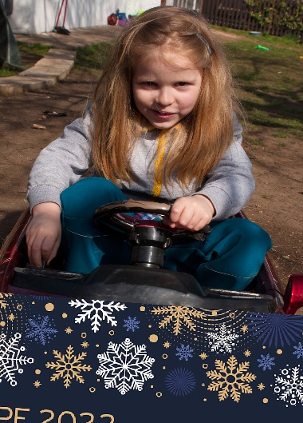

- Děti se SVP. Máme vypracovanou novou diagnostiku dětí a jejich socializaci, a vhodnou komunikaci s rodiči. Toto vše umožňuje velké zlepšení dítěte a důvěru rodičů.
Pro sociálně znevýhodněné rodiny budeme nadále nabízet finanční podporu (placené obědy, fond solidarity – zaplacení školy v přírodě, příspěvek na SRPŠ, sbírka zaměstnanců i rodičů (vybavení domácnosti, drogerie, oblečení, jídlo).
Ve školním roce 2021/2022 jsme poskytovali dotace na obědy třem dětem.
- Každoročně nabízíme rodičům spolupráci s klinickou logopedkou v mateřské škole. Tato spolupráce byla i v letošním roce většinou rodičů využita.
- Ve spolupráci s PPP a klinickou logopedkou realizujeme odborné semináře pro rodiče předškoláků o školní zralosti a důležitosti logopedické prevence. Letos proběhly tři odborné přednášky pro rodiče.

  - Vzdělávání dětí cizinců a příslušníků národnostních menšin
Tabulka 13: Vzdělávání dětí cizinců a národnostních menšin
Stát | Počet dětí
Vietnam | 2
Slovensko | 1
Francie | 2
Velká Británie/Švédsko | 1
Ukrajina | 2
Děti cizinců celkem | 8
Komentář:
Tyto děti se vcelku dobře adaptovaly a včlenily mezi ostatní děti, jejich jazyková bariéra byla výraznější, ale během roku se jejich slovní zásoba v ČJ zlepšila. Dětem se věnujeme intenzivněji, zařazujeme pro ně různé slovní hry, vysvětlujeme, vyprávíme si, komunikaci doplňujeme o obrázkové karty pro zlepšení slovní zásoby. Děti se lépe učí nové pojmy při zapojení více vjemů. Vždy záleží na počtu integrovaných dětí a individuálních vlastnostech každého z nich. Zařadili jsme i individuální či skupinové učení těchto dětí naší paní učitelkou v rámci podpory OMJ.
Tabulka 14: Počty žáků s OMJ ve vztahu ke znalosti českého jazyka
Zjišťování počtu dětí s potřebou podpory doučování českého jazyka
Stupeň znalosti ČJ | Počet dětí
Úplná neznalost ČJ | 2
Nedostatečná znalost ČJ | 3
Znalost ČJ s potřebou doučování | 3
Komentář: Zkušenosti s integrací a dalším začleňováním dětí cizinců máme již delší dobu. Dětem se věnujeme intenzivněji v průběhu běžného vzdělávacího režimu, zařazujeme pro ně různé slovní hry, vysvětlujeme, vyprávíme si, komunikaci doplňujeme o obrázkové karty nebo předměty pro zlepšení slovní zásoby. Zařadili jsme i individuální či skupinové učení těchto dětí naší paní učitelkou v rámci podpory OMJ.

Vzdělávání žáků s mimořádným nadáním

- Nástup dítěte do MŠ je zpravidla prvním vstupem dítěte do formální vrstevnické skupiny. Zde se začínají projevovat odlišnosti dětí a začínají nabývat na významu. Práce s nadanými dětmi je pro učitelky mnohem náročnější. Proto se v mateřské škole zaměřujeme u těchto dětí na adaptaci, socializaci a výchovou s individuálním přístupem jim pomáháme se začlenit mezi vrstevníky a snažíme se rozvíjet jejich správné sebevědomí a nadání. Učitelka je pro děti vzorem a je důležité, aby si s dětmi vytvořila velmi dobrý vztah.
- Dáváme dítěti najevo, že je v MŠ přijímáno, nesrovnáváme dítě s jinými dětmi, respektujeme názor dítěte a podporujeme dítě v jeho nadání.
- U nadaných dětí spolupracujeme s rodinou, rodičům doporučujeme mimoškolní aktivity zaměřené na jeho nadání.
- V MŠ respektujeme a podporujeme nadání dítěte v jeho aktivitách, ale v předškolním věku se zaměřujeme i na rozvoj obecnějších a všestranných schopností a dovedností, které jsou pro dítě velmi důležité pro jeho celkový rozvoj.

Využití poradenských služeb pro MŠ a prevence rizikového chování
Poradenské služby – PPP, SPC, speciální pedagog
- poradenské služby – PPP, klinická logopedka, Institut dětské psychologie (je realizována užší spolupráce s pracovnicí PPP a klinickou logopedkou, formou seminářů pro rodiče a společným setkáváním odborníků a rodičů zkvalitňovat předškolní připravenost a logopedickou prevenci u dětí)
- spolupráce s dětským pediatrem, s právníkem zaměřeným na školskou problematiku
- spolupráce MŠ s rodiči, prohlubování zájmu rodičů o dění v MŠ, soulad ve výchovném působení na děti, poradenské služby pro předškoláky

Prevence rizikového chování
- každodenní prací učitelek, příznivým klimatem ve škole, vhodným řešením drobných konfliktů se snažíme rizikovému chování úspěšně předcházet
- základem prevence je vytváření u dětí sociálních kompetencí prostřednictvím prožitkového učení, kritického myšlení, podporováním sebevědomí a schopností rozhodovat se a nést za své jednání a volbu odpovědnost
- na třídách jsou zpracovávané s dětmi třídní pravidla chování, děti sami dbají na jejich dodržování, zapojují se do jejich tvorby a návrhů
- máme zpracovaný preventivní program MŠ – prevence rizikového chování a podpora zdraví
- děti jsou v průběhu celého školního roku seznamovány s pravidly správného chování, bezpečnosti, s možnými riziky při nedodržování bezpečnostních pravidel při hře, pobytu venku, při řízených činnostech i volných hrách

Řízení školy

Struktura řízení
Organizační schéma školy:

MŠ NAD ŠTOLOU

Statutární zástupce ředitelky
Lenka Baláková

Ředitelka
Bc. Linda Kovářová
Učitelky

Uklízečka
Školnice

Účetní - ekonom

Účetní PAM

Vedoucí ŠJ

Vedoucí kuchařka
Kuchařka

JANOVSKÉHO
ZŠ T. G. M. + Tusarova

Učitelky

Školnice + uklízečka

Kuchařka ve výdejně

Vize a cíle
Cílem naší MŠ je všestranný, harmonický a zdravý rozvoj dítěte. Uplatňováním individuálního přístupu a vytvářením zdravého sociálního prostředí ve škole napomáháme rozvíjet a naplňovat osobní potenciál každého dítěte. Klademe důraz na socializaci, respektování a podporování potřeb dětí, rozvíjení a zohledňování zájmu dítěte. Přispíváme k jeho pohodě, naplňujeme jeho individuální potřeby a používáme citlivé hodnocení každého dítěte. Tím chceme snižovat nerovnosti v přístupu ke kvalitnímu vzdělávání a podporovat děti ze sociálně znevýhodněného prostředí.

Vize
„Zvídavost je cestou ke vzdělávání“
- Kognitivním rozvojem, který má široký a všestranný dopad na dětské vnímání, myšlení a poznávání, chceme u dětí podporovat pozitivní vztah k učení. Pro rozvoj osobnosti dítěte je nezbytný integrovaný přístup podporující prožitkové, situační a tematické učení. Chceme v dětech probouzet touhu poznávat, tvořit, experimentovat, objevovat a aktivně se zapojovat do výchovně vzdělávacího procesu. Naším cílem je učit děti pevné vůli, přijímat úspěchy i neúspěchy či nedostatky, kriticky myslet, orientovat se ve společnosti a podporovat rozvoj jejich talentů. Individuálním přístupem k dítěti, ale i k rodičům nastartovat harmonickou socializaci a sociálně-emocionální rozvoj dětí. Přirozenou formou chceme u dětí podporovat finanční, digitální a sociální gramotnost, polytechnické vzdělávání a rozvoj klíčových kompetencí, fyzické aktivity a zdatnosti dětí.

Tím vším chceme položit kvalitní základy budoucího vzdělávání každého dítěte.

Další informace k řízení školy

- nadále zkvalitňovat nástroje řízení, realizovat potřebná opatření ke zlepšování stavu a naplňování ŠVP
- nadále udržovat bezpečné a pozitivní klima v MŠ, udržovat dobré jméno školy
- zkvalitňovat organizaci vzdělávání kontrolní činností se zaměřením na pedagogický proces
- nadále podporovat a vzdělávat pedagogické pracovníky
- účelně a efektivně hospodařit se zdroji a prostředky škol
- udržovat a zvyšovat kvalitu zaměstnanců školy, vytvářet a aktualizovat plány profesního rozvoje, pružně reagovat na měnící se potřeby ve společnosti
- vytvářet účinný a srozumitelný systém evaluace a autoevaluace školy
- zvyšovat aktivní podíl pracovníků na řízení a zlepšování práce školy
- nadále vzdělávat vedoucí pedagogické pracovníky

Zápisy k předškolnímu vzdělávání a vybrané aspekty k odvolávacímu řízení | Hlavní město Praha – Magistrát hlavního města Prahy | 1,5 hodiny | 1
Benchlearning jako metoda strategického řízení školy | NPI ČR | 4,5 hod | 1
Ochrana MŠ před agresorem | MAP II, MČ Praha-7 | 3 hodiny | 1
Leadership – Jak zůstat autentickým leaderem | Konec prokrastinace | 2 hodiny | 2
PHmaxy a finanční výkaznictví ve školách | SEMINÁRIA | 3 hodiny | 1
Příprava na krizové situace | MAP II, MČ Praha-7 | 3 hodiny | 2
Mediální komunikace | MAP II, MČ Praha-7 | 2 hodiny | 2
Kurz pro nové vedoucí školních jídelen | Jídelny.cz | 6,5 hodiny | 1
Krajská konference hromadného stravování | Jídelny.cz | 6 hod | 1

Aktivity a prezentace školy

8.1. Zapojení do projektů (granty, dotace)

Tabulka 15: Granty, dotace
Název projektu | Dotační titul | Získané prostředky na: | Částka | Období čerpání
Šablony III.  Registrační číslo projektu: CZ.02.3.X/0.0/0.0/20_081/0019522 |  | -Školní asistent-personální podpora MŠ  -Projektový den ve výuce  -Odborně zaměřená tematická setkávání a spolupráce s rodiči v MŠ | 370.317,- Kč | 03/21-09/22

Rozvojové a mezinárodní programy

Projekt je určený pro děti od 3 do 6 let, je pod záštitou MŠMT a Svazem měst a obcí (SMOČR). V jeho rámci děti plní nejrůznější pohybové aktivity, rozvíjí své poznání a čekají je i některé netradiční aktivity. „Svět nekončí za vrátky cvičíme se zvířátky“ – projekt je realizován pod záštitou MŠMT a podporován Svazem měst a obcí ČR. Celoroční aktivity pro předškolní děti pomocí pohybových dovedností, rozvoj poznávání a objevování světa kolem sebe. Celý projekt je inspirován především obsahem České obce sokolské, dalšími zdroji námětu byl projekt ČOV „Sazka- olympijský víceboj“, zařazený do kampaně Česko sportuje a Rámcový vzdělávací program pro předškolní děti. Hlavním záměrem je podpora aktivního sportování, týmové spolupráce a zdravého řešení volnočasových aktivit.

Bezpečně na silnicích o.p.s. – Markétina dopravní výchova
Posláním projektu Markétina dopravní výchova je vytvářet prostředí, jež bude sloužit nejen k výchově a vzdělávání dětí i dospělých v oblasti bezpečnosti silničního provozu. Touto cestou bychom se rádi podíleli na podporování snižování dopravní nehodovosti a především množství zranění (i smrtelných) na silnicích.

Spolupráce s různými institucemi, organizacemi a rodiči
Tabulka 16: Údaje o spolupráci s partnery
Organizace/instituce | Oblast spolupráce
Institut dětské psychologie | využíváme poradenství
Klinická logopedka | zajišťujeme logopedickou depistáž a prevenci pro děti zdarma, semináře pro rodiče
Pedagogicko- psychologická poradna (PPP) | konzultace, poradenství, semináře pro rodiče
Dětská pediatrie | spolupráce s pediatričkou, poradenství, konzultace rodič z MŠ
Právní poradce – školská problematika | poradenství – rodič z MŠ
Rodičovské spolky v MŠ Nad Štolou a Janovského | spolupráce a komunikace s rodiči, rozvoj dětí na kulturní, vzdělávací i společenské úrovni.
Mezi námi | mezigenerační setkávání, činnosti se seniory
Člověk v tísni | semináře, webináře, školení
Národní Galerie | vzdělávací programy pro děti, adaptační skupina
MAP | jsme členy, školení, projekty
Elixír do škol | semináře, školení
Post Bellum - Paměti národa | zapojení do sbírky ke Dni válečných veteránů
Sokol- Svět nekončí za vrátka, cvičíme se zvířátky | program na podporu pohybové všestrannosti dětí
NPI ČR | školení a semináře
ZŠ T.G.M. Ortenovo nám. | propojování a spolupráce s učitelkami ZŠ, společné akce dětí

8.4. Kulturně vzdělávací aktivity pro děti

Kulturně vzdělávací aktivity jsou pečlivě plánovány a vybírány tak, aby vycházely ze Školního vzdělávacího plánu a plánů jednotlivých tříd po celý školní rok. Volíme kvalitní programy.
- návštěva divadel, Planetária, výstav, divadelní a hudební pořady v mateřské škole
- ukázky hudebních nástrojů a hry na ně ve spolupráci s hudební školou a rodiči
- návštěvy dětské knihovny
- edukativní program – dentální hygiena
- spolupráce s Národní galerií
- spolupráce s Rudolfínem – „Rudolfínek“ pro předškolní děti (Česká filharmonie)
- mikulášská a vánoční nadílka, vánoční besídka pro děti a rodiče, karneval, zahradní slavnost pro děti a rodiče
- výtvarné dílny pro celou rodinu: dýňování, výroba svícnů
- oslava svátků a narozenin
- zpívání s kytarou
- sportovní kroužek Alotria
- projektová dopoledne pro děti s různým zaměřením
- dramatizace dětí – divadelní představení pro rodiče
- školy v přírodě
- tematické vycházky – pražské památky
- fotografování dětí
- návštěva 1. třídy ZŠ
- rozloučení s předškoláky a posezení s rodiči (děláme v říjnu a máme velmi dobrou zpětnou vazbu od rodičů)
- olympiáda, MDD
- návštěva Zemědělského a Technického muzea
- zahradní slavnost pro děti a rodiče
- pravidelné společné výtvarné dílny se seniory (Dům seniorů)

8.5. Komunitní a jiné aktivity školy, prezentace školy na veřejnosti

Společnými aktivitami s rodiči budujeme dobré klima školy. Velice nám záleží na vzájemné spolupráci a komunikaci s rodiči. Pořádáme semináře pro rodiče s odborníky zaměřené na školní zralost a logopedickou prevenci u dětí. Prezentujeme práce dětí v prostorách šaten. Každodenně komunikujeme s rodiči o úspěších jejich dítěte. Pořádáme společné aktivity s rodiči a tím posilujeme dobré vztahy mezi školou a rodinou. Při nástupu dětí do MŠ preferujeme postupnou adaptaci dětí na nové prostředí. Umožňujeme rodičům účastnit se během září vzdělávacích aktivit dle individuálních potřeb jejich dětí, získání důvěry a navázání pevných vztahů. Tím vším posilujeme úspěšnou socializaci dítěte.
Prezentace školy:
- webové stránky
- vánoční besídky
- zahradní slavnosti
- výtvarné dílny s rodiči – dýňování, vánoční tvoření
- podvečer otevřených dveří
- virtuální prohlídka tříd na webových stránkách
- šíření dobrého jména naší školy (rodiče informují ostatní rodiče)

Zájmové aktivity
Zájmové kroužky
- Dramatický kroužek
- Keramika
- Angličtina
- Pohybové hry (Alotrie)
Kroužky jsou v odpoledních hodinách a realizovány podle zájmu rodičů.

Kontroly nadřízených orgánů

- v tomto roce proběhla kontrola BOZP a PO

- každoročně probíhají kontroly: Artos sport s.r.o. – revize tělovýchovného náčiní
- Artos sport s.r.o. – revize herních prvků na školní zahradě
- SCHMITT + SOHN s.r.o. – revize nákladoosobního výtahu
- O. Hach – revize plynové kotelny a plyn.spotřebičů
- p. Hloužek – kontrola has.přístrojů
- p. Rybníček – údržba a kontrola zahrady
- p. Bobek – kontrola a revize elektrických přístrojů
- p. Jakoubek – GDPR
- p. Skácelík - PO
- p. Romaněnko – BOZP –školení, kontroly
- p. Kristiánová – závodní lékařka

Hospodaření školy
- Základní údaje o hospodaření školy
Tabulka 17: Příjmová část rozpočtu
Rok | Státní dotace | Dotace obce | Poplatky žáků | Doplňková činnost | Ostatní | Celkem
2021 | 9 912,80 | 1 577,435 | 863,80 | 0,00 | 196,95 | 12 550,99
2020 | 9 794,35 | 1 929,00 | 837,40 | 0,00 | 298,75 | 12 859,50
2019 | 8 780,92 | 2 248,44 | 1 222,27 | 0,00 | 0,28 | 12 251,91
2018 | 7 716,16 | 1 997,76 | 1 188,55 | 0,00 | 383,51 | 12 920,46

Tabulka 18: Výdajová část rozpočtu
Rok | Invest. výdaje | Mzdy | Odvody | DVPP | Provozní náklady | Ostatní (pomůcky apod.) | Celkem | Schválený hospodářský výsledek
2021 | 0,00 | 7 481,54 | 2 713,02 | 19,00 | 2 393,23 | 74,5 | 12 550,99 | -130,3
2020 | 73,6 | 7 750,19 | 2 776,24 | 10,23 | 2 147,44 | 290,1 | 13 047,80 | -114,7
2019 | 0,00 | 6 968,64 | 2 542,12 | 10,08 | 2 637,51 | 93,55 | 12 251,90 | 0,00
2018 | 0,00 | 6 162,21 | 2 227,29 | 1,18 | 2 895,29 | 0,00 | 11 285,97 | 0,00

V Praze dne: 13. 10. 2022 ......................................................................
Bc. Linda Kovářová - ředitelka mateřské školy

